СТРУКТУРА И ЭЛЕМЕНТНЫЙ СОСТАВ НАНОЧАСТИЦ TiO₂, ИССЛЕДОВАННЫХ МЕТОДАМИ ПЭM И EDS
Гаибназаров Б.Б.¹⁾, Исаханов З.А.^{1,2 )}, Махмудов M.A.^{1,2)}, Махмудов M.М.^{1,2 *)}, Абдукаримов Ш.Н.¹
¹⁾ТГТУ им И. Каримова, Ташкент, Узбекистан,
²⁾Иститут ИП и ЛТ, Ташкент, Узбекистан
^{*)}e-mail:miraziziplti@gmail.com
В работе представлены результаты исследования морфологии и элементного состава наночастиц диоксида титана (TiO₂). Структурные особенности образцов изучались методом просвечивающей электронной микроскопии (ПЭM), а химический состав определялся с использованием энергодисперсионной спектроскопии (EDS).
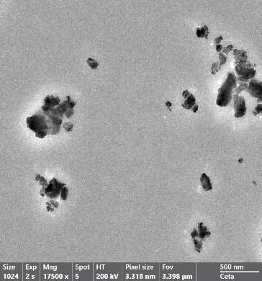
ПЭM-анализ показал формирование агрегированных наночастиц с неравномерной морфологией (рис. 1). Частицы образуют компактные агломераты размером порядка 100–400 нм. Наблюдается выраженная контрастность и плотная структура, что указывает на высокую степень кристалличности материала.
Рис. 1. ПЭM- изображение наночастиц TiO₂
Таким образом, результаты ПЭM и EDS подтверждают получение наноструктурированного диоксида титана с характерной морфологией и стабильным химическим составом. Синтезированные наночастицы TiO₂ представляют интерес для применения в фотокатализе, сенсорных системах и оптоэлектронных устройствах.

Литература
- I. Kosimov, Sh. Hojiyev, B. Gaibnazarov, M. Makhmudov. Gamma-irradiation of aluminum oxide Al₂O₃ and its features detected by powder diffractometry // Science and innovation, 2023, Vol. 2, No. A1, P. 125-130.
- M Makhmudov, Z Isakhanov, B Eltazarov, M Makhmudov. Electronic, crystal structure and physicochemical properties of multilayer multicomponent nanoscale structures created at different depths based on Ta and Ni. Science and innovation, 2025, Vol. 4, No. 2, P. 52-58.

